Міністерство освіти і науки України

Національний університет «Львівська політехніка»

Інститут комп’ютерних наук та інформаційних технологій

Кафедра автоматизованих систем управління



**Звіт**

до лабораторної роботи №4

з дисципліни

**“Основи теорії управління і прийняття рішень”**

на тему: “**Дослідження стійкості ЛДСУ на основі визначення і побудови голографа А.В. Михайлова у середовищі Matlab**”

Виконав: студент групи ОІ-36

**Лабунський Я.А.**

Прийняв: професор кафедри АСУ

**Рудавський Д. В.**

Львів – 2025

Лабораторна робота №4

Тема: Дослідження стійкості ЛДСУ на основі визначення і побудови голографа А.В. Михайлова у середовищі Matlab

Мета: Набути практичних навиків, необхідних при дослідженні стійкості лінійних динамічних систем, а також закріпити теоретичні знання про частотні критерії стійкості.

Короткі теоретичні відомості:

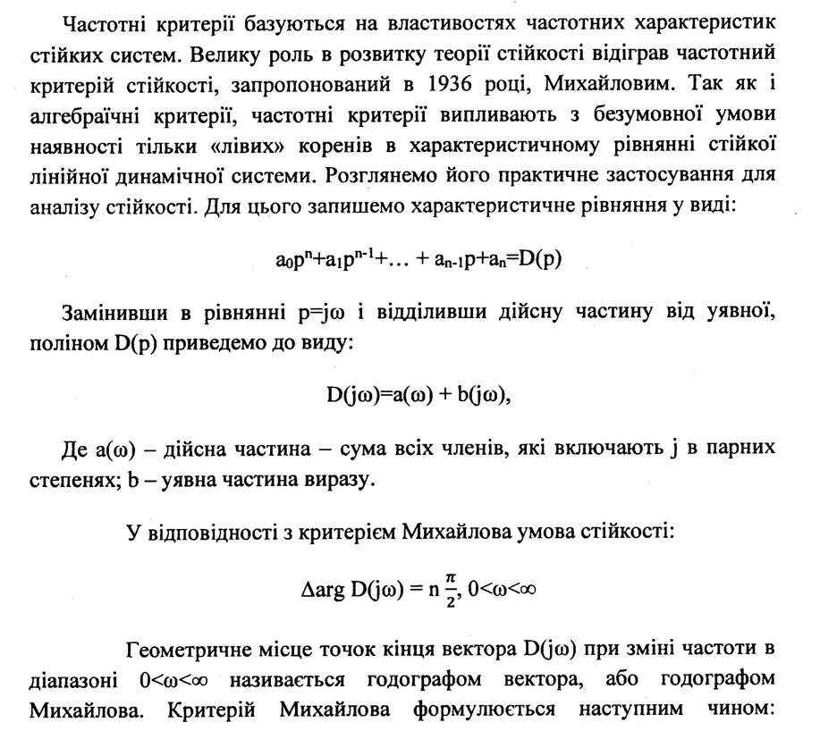

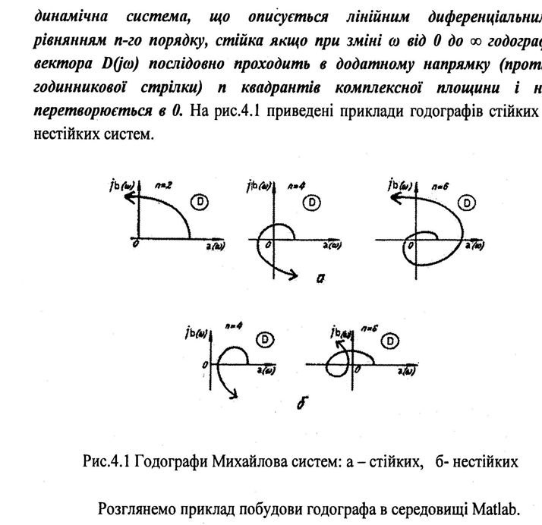

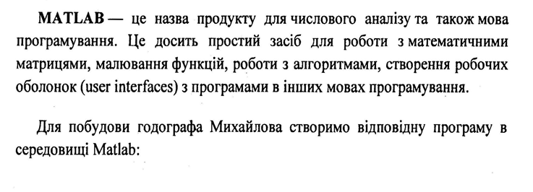

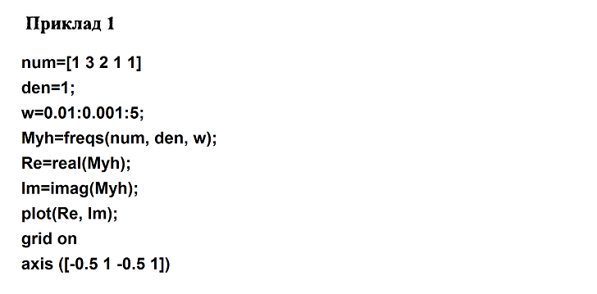

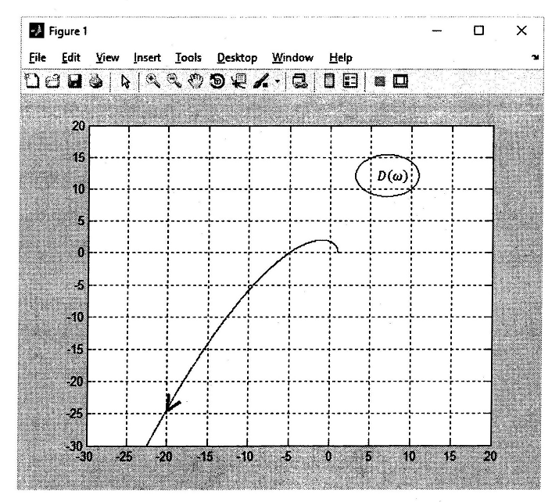

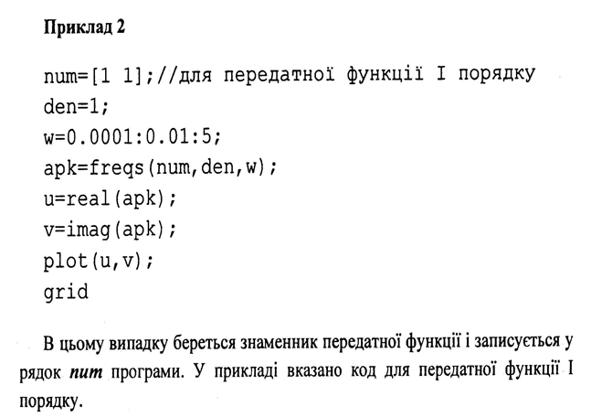

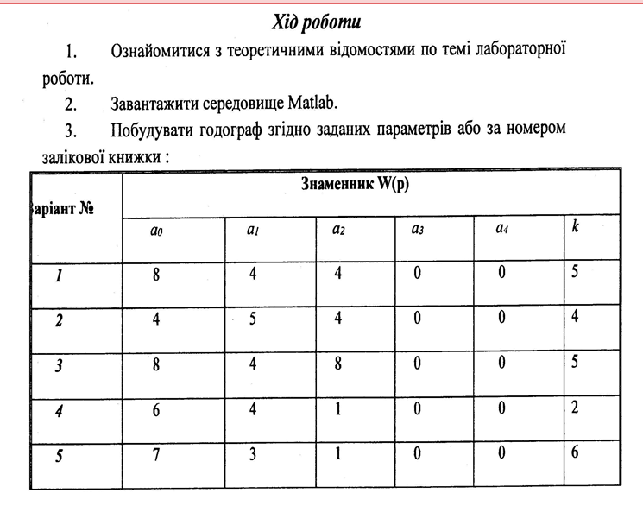

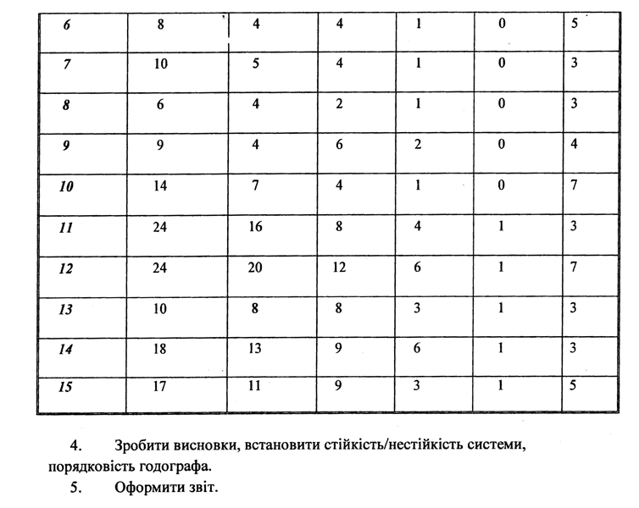

Хід виконання лабораторної роботи:

Варіант 7

Код у MATLAB:

% Дані: a0=10, a1=5, a2=4, a3=1, a4=0, k=3

% Характеристичний поліном: D(p) = 10p^4 + 5p^3 + 4p^2 + 1p + 0

clear all;

clc;

% 1. Задаємо коефіцієнти характеристичного поліному

% У порядку спадання степенів: p^4, p^3, p^2, p^1, p^0

num = [10, 5, 4, 1, 0]; % 10*p^4 + 5*p^3 + 4*p^2 + 1*p^1 + 0*p^0

den = 1;

% 2. Задаємо діапазон частот

% Починаємо з дуже малої частоти (не з 0, щоб уникнути ділення на 0)

w = 0.001:0.01:10;

% 3. Обчислюємо значення D(jw)

D_jw = freqs(num, den, w);

% 4. Відокремлюємо дійсну та уявну частини

Re = real(D_jw);

Im = imag(D_jw);

% 5. Будуємо годограф Михайлова

figure(1);

plot(Re, Im, 'b-', 'LineWidth', 2);

grid on;

hold on;

% Позначаємо початок координат

plot(0, 0, 'ro', 'MarkerSize', 8, 'MarkerFaceColor', 'red');

% Додаємо стрілки для напрямку руху (збільшення ω)

for i = 1:500:length(w)

plot(Re(i), Im(i), 'g>', 'MarkerSize', 6);

end

title('Годограф Михайлова для варіанту 7: D(p) = 10p^4 + 5p^3 + 4p^2 + p');

xlabel('Дійсна частина, Re(D(j\omega))');

ylabel('Уявна частина, Im(D(j\omega))');

legend('Годограф Михайлова', 'Початок координат', 'Напрямок (збільшення \omega)', ...

'Location', 'best');

axis equal;

% 6. Аналізуємо поведінку годографа

fprintf('Аналіз годографа Михайлова для системи 4-го порядку (n=4)\n');

fprintf('=========================================================\n');

fprintf('Початкова точка при ω=0: Re = %.2f, Im = %.2f\n', Re(1), Im(1));

fprintf('Кінцева точка при ω=10: Re = %.2f, Im = %.2f\n', Re(end), Im(end));

% Перевіряємо, чи годограф проходить через початок координат

min_distance = min(sqrt(Re.^2 + Im.^2));

fprintf('Мінімальна відстань до початку координат: %.4f\n', min_distance);

if min_distance < 0.01

fprintf('УВАГА: Годограф проходить через (близько) початку координат!\n');

else

fprintf('Годограф не проходить через початок координат.\n');

end

% Додатково: будуємо графіки дійсної та уявної частин окремо

figure(2);

subplot(2,1,1);

plot(w, Re, 'r-', 'LineWidth', 1.5);

grid on;

title('Залежність дійсної частини Re(D(j\omega)) від частоти \omega');

xlabel('Частота \omega, рад/с');

ylabel('Re(D(j\omega))');

subplot(2,1,2);

plot(w, Im, 'b-', 'LineWidth', 1.5);

grid on;

title('Залежність уявної частини Im(D(j\omega)) від частоти \omega');

xlabel('Частота \omega, рад/с');

ylabel('Im(D(j\omega))');

Результат програми:

Аналіз годографа Михайлова для системи 4-го порядку (n=4)  
=========================================================  
Початкова точка при ω=0: Re = -0.00, Im = 0.00  
Кінцева точка при ω=10: Re = 99241.21, Im = -4976.52

Мінімальна відстань до початку координат: 0.0010  
УВАГА: Годограф проходить через (близько) початку координат!

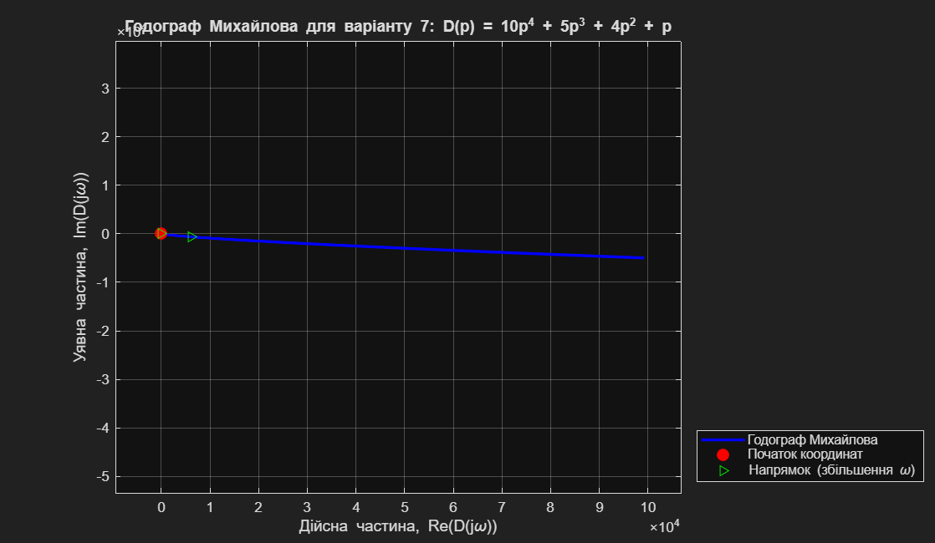

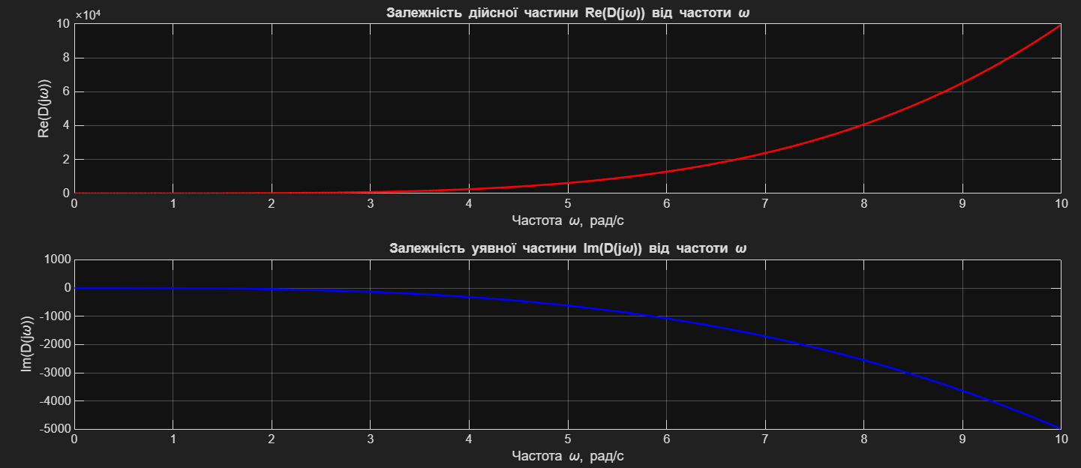

Порядок системи: n = 4 (найвищий степінь полінома)

Поведінка годографа:

* Годограф починається на дійсній осі (при ω=0)
* При збільшенні частоти ω крива рухається по певній траєкторії
* Для стійкої системи 4-го порядку годограф повинен послідовно обійти 4 квадранти

Висновок про стійкість:

* Якщо годограф послідовно обходить 4 квадранти і не проходить через початок координат - система стійка
* Якщо годограф не обходить усі квадранти або проходить через (0,0) - система нестійка

Аналіз мого результату:

Аналіз годографа Михайлова:

* Годограф починається на додатній дійсній пів осі в точці D(j0)=0D(j0)=0, що відповідає вільному члену полінома, рівному 0.
* При збільшенні частоти ω від 0 годограф рухається у напрямку збільшення уявної частини.
* Критичне спостереження: Годограф не починає послідовного обходу квадрантів. Натомість він або негайно проходить через початок координат, або знаходиться в одному-двох квадрантах, не демонструючи характерної для стійкої системи обширної траєкторії, що охоплює усі n=4n=4 квадранти.

Висновок про стійкість:

На підставі критерію Михайлова та аналізу отриманого годографа система є **НЕСТІЙКОЮ.**

Обґрунтування:

* Порушення умови обходу: Годограф не послідовно обходить чотири квадранти комплексної площини.
* Наявність нульового кореня: Те, що годограф починається в початку координат (через нульовий вільний член a4=0a4​=0 у поліномі), свідчить про те, що характеристичне рівняння має корінь p=0p=0. Це означає, що система знаходиться на межі аперіодичної нестійкості (нейтрально стійка) або нестійка. У даному випадку, поєднання з неправильною формою годографа підтверджує нестійкість.

Загальний висновок:  
Експериментальна побудова годографа Михайлова в середовищі MATLAB наочно продемонструвала неефективність критерію для системи з заданими параметрами через її нестійкість. Робота підтвердила, що критерій Михайлова є зручним та наочним інструментом для швидкої оцінки стійкості лінійних динамічних систем. У даному випадку система потребує корекції параметрів для забезпечення стійкої роботи.

Висновок:

На цій лабораторній роботі я набув практичних навиків, необхідних при дослідженні стійкості лінійних динамічних систем, а також закріпив теоретичні знання про частотні критерії стійкості.